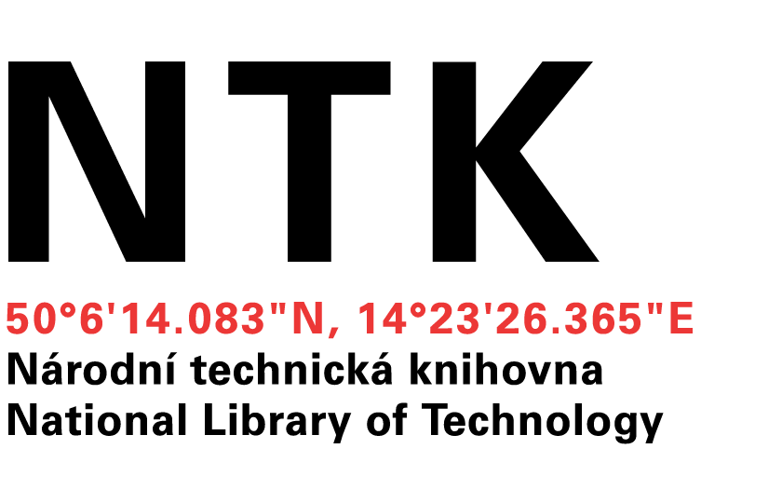
Objednávka
Česká informační společnost, z.s.
Novotného lávka 5
116 68 Praha 1
IČO: 00537896

naše značka |  |  | NTK/245/2023-4
vyřizuje |  | Tereza Pavlíčková
e-mail / další kontakt |  |  |  | tereza.pavlickova@techlib.cz
v Praze | 15. 8. 2023

Závazná objednávka služby „Harmonizace databáze personálních autorit NTK se souborem národních autorit NK ČR“

Na základě Vaší nabídky ze dne 4. 8. 2023 závazně objednáváme službu „Harmonizace databáze personálních autorit NTK se souborem národních autorit NK ČR“ za cenu 170 000 Kč včetně DPH. Zahájení prací bude 1. 9. 2023, termín dodání díla bude do 20. 12. 2023.
Zaměstnanci ČIS budou mít zpřístupněn systém Aleph Národní technické knihovny v době od 8:00 do 20:00, případně budou mít zajištěn přístup do budovy. Zaškolení pracovníků na své náklady provede Národní technická knihovna a písemně doručí všem zaměstnancům instrukce, jak pracovat v systému, zaškolí je i do BOZP pro pobyt v budově.
Určenou osobou, která se bude pravidelně v minimálně měsíčním rytmu věnovat kontrole průběžně odevzdávané práce, je Jitka Marhoulová, jitka.marhoulova@techlib.cz. Poslední dávka revidovaných záznamů bude ze strany ČIS dodána k 15. 12. 2023 a Národní technická knihovna zajistí kontrolu díla do 20. 12. 2023, aby mohlo dojít k protokolárnímu předání díla, případnému odstranění vad a nedodělků a fakturace mohla proběhnout do 31. 12. 2023. Fakturace proběhne jedenkrát, a to po dokončení a protokolárním převzetí díla. Splatnost faktury je 21 dní ode dne doručení. Národní technická knihovna zajistí zveřejnění objednávky v registru smluv a bude o tom bezodkladně informovat dodavatele.
Objednávka nabývá platnosti dnem jejího zveřejnění v registru smluv. Smluvní strany souhlasí s uveřejněním této smlouvy (objednávky) v registru smluv podle zákona č.340/ 2015Sb., o registru smluv, které zajistí objednavatel (NTK).
Děkujeme a těšíme se na spolupráci,

PhDr. Tereza Pavlíčková
vedoucí odboru pro informační management

Národní technická knihovna
Technická 6
Praha 168 00
www.techlib.cz

Objednávka přijata 16. 8. 2023.

